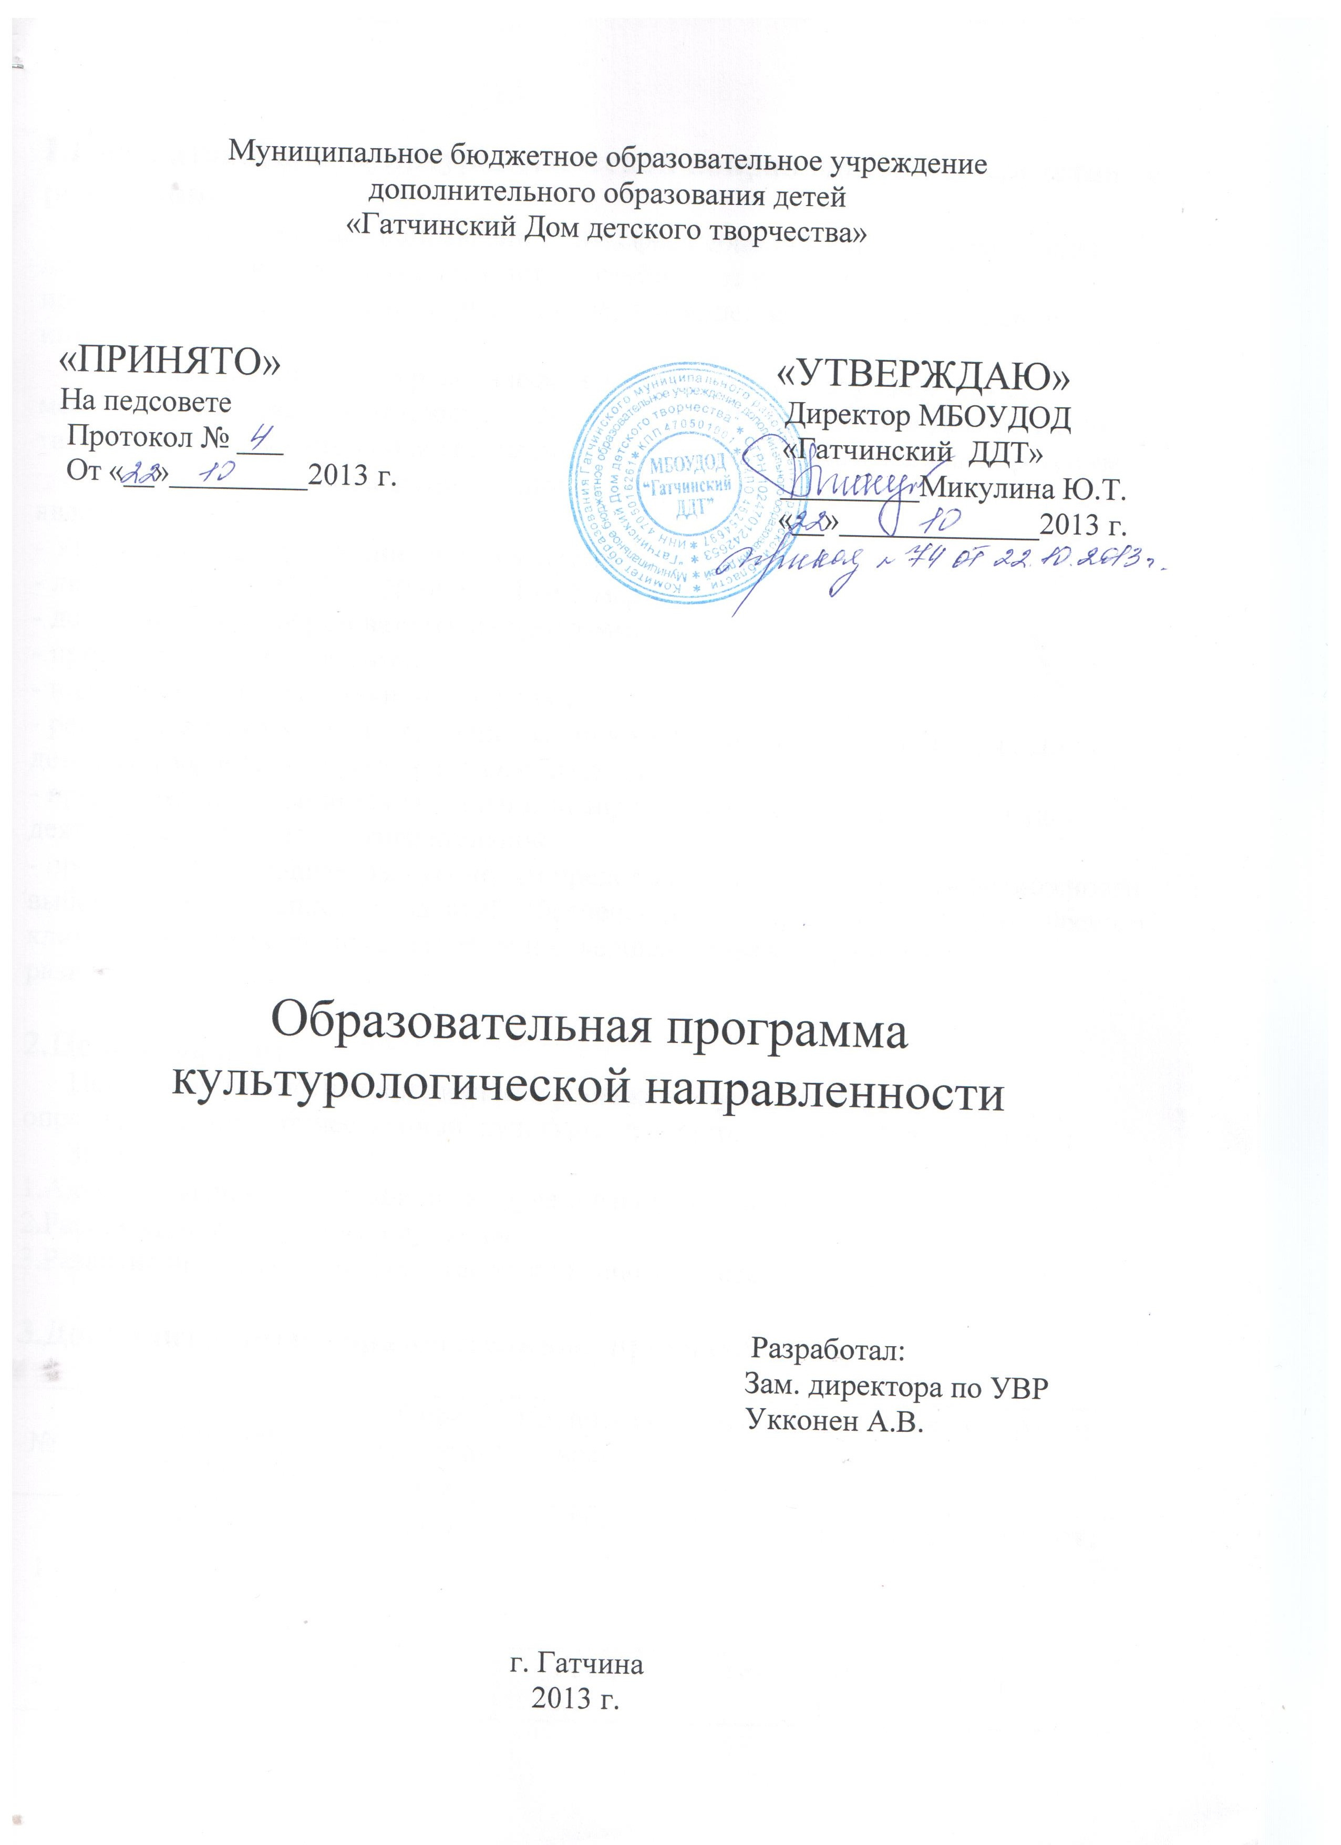1.Предназначение культурологической направленности и средства ее реализации.
Культурологическая направленность – сфера дополнительного образования детей, в рамках которой осуществляется углубленное изучение учащимися предметных областей гуманитарного цикла, приобщение к культуре на основе интеграции.
Предназначение культурологической направленности определяется ее
местом в образовательном пространстве МБОУДОД «Гатчинский Дом детского творчества» и усвоением содержания дополнительных образовательных программ.
Основными средствами реализации культурологической направленности являются:
- Устав МБОУДОД «Гатчинский Дом детского творчества»;
- лицензия (серия 47 ЛО 1 № 0000231 от 5 марта 2013 г.);
- дополнительные образовательные программы;
- профессионализм педагогов;
- наличие материально-технической базы;
- регулярное участие учащихся направленности в различных мероприятиях Дома детского творчества, города, района, области, России;
- предоставление учащимся возможности апробировать себя в различных видах деятельности: игровой, познавательной;
- предоставление родителям (законным представителям) обучающихся возможности выбора времени расписания занятий, обеспечение благоприятного психологического климата в учебных группах, развитие и совершенствование предметно – развивающей среды.

2.Цель и задачи:
Цель: Развитие мотивации личности ребенка к изучению культуры, определение роли отечественной культуры в системе мировой цивилизации.
Задачи:
1.Активное включение учащихся в изучение национальной культуры.
2.Расширение культурного кругозора.
3.Развитие интеллектуальных и творческих способностей

3.Дополнительные образовательные программы.

№ | Название  программы | Срок  реализа-  ции | Количество  часов | Возраст уч-ся | Цель программы
1 | «Учение с увлечением»  Педагог Маточинская О.В. | 1 год | 72 ч. | 11-14 лет | В стадии разработки
2 | «English club»  Сытник О.Б. |  | 144 ч. | 7 лет | В стадии разработки
3 | «Книга.Читатель.  Библиотека»  педагоги  Михайлова Н.В.  Хачатурова Т.В. | 1 год | 216 час.  Итого-216ч. | 14 – 16 лет | Повышение литературного образования учащихся, их читательской культуры, развитие способностей школьников и их познавательной самостоятельности при работе с книгой.
4 | «Английский для детей»  педагог Рубан Э.Е. |  | 144 ч. | 8 лет | В стадии разработки
5 | «Эрудит»  педагог  Рыбкина Е.А. |  | 144 час. | 9-10 лет | В стадии разработки
6 | «Основы духовной культуры»  педагог  Дмитриева В.С. | 1 год | 1 г. – 144час. | 16 – 18 лет | Ознакомление учащихся с русской художественной культурой как с величайшей национальной и общечеловеческой ценностью, воплотившей вневременные духовные и нравственные идеалы
7 | «Английский для детей»  педагог  Решетов А.В. | 3 года | 1 г. – 144 часа  2г. – 144 часа  3 г. – 144 часа  Итого – 432 ч. | 6 – 9 лет | Создание условий для комуникативно-психологической адаптации к изучению английского языка, преодоление психологического барьера в использовании английского языка на элементарном уровне как средства коммуникации
8. | «Английский для детей»  педагог  Решетов А.В. | 3 года | 1 г. – 144 часа  2г. – 144 часа  3 г. – 144 часа  Итого – 432 ч. | 7-10 лет | Создание условий для комуникативно-психологической адаптации к изучению английского языка
9. | «Happy English»  педагог  Горохова Н.Г. | 2 года | 1 г.о.- 144 ч.  2 г.о.- 144ч. | 7-10 лет | Формирование умения общаться на английском языке на элементарном уровне с учетом речевых возможностей и потребностей младших школьников в устной (аудирование и говорение) и письменной (чтение и письмо) формах.
10. | «Ладья»  Иващенко В.И. | 1 год | 144 ч. | 7-10 лет  и 11-15 лет | Формирование элементарных навыков игры в шахматы
11. | «Эстетика движений» |  |  | 7 лет | В стадии разработки

4. Информационная справка
1.Перечень творческих объединений:
- «Книга. Читатель. Библиотека»
- «Основы духовной культуры»
- «Английский для детей»
- «Happy English»
- «English club»
- «Учение с увлечением»
- «Эрудит»
-«Эстетика движений»
-«Ладья»
2.Контингент обучающихся:
Всего в творческих объединениях культурологической направленности обучается
292 учащихся, из них:
девочек –152 чел.
мальчиков –140 чел.
Возраст обучающихся:
0 ступень -20 чел.
1 ступень - 174 чел.
2 ступень - 84 чел.
3 ступень - 14 чел.
3. Кадровый состав:
В культурологической направленности работает 11 педагогов
1 чел.- педагог высшей категории (Ким А.Б.)
4 чел. - педагоги первой категории (Решетов А.В., Хачатурова Т.В., Михайлова Н.В., Рыбкина Е.А.)
6 чел. - педагоги без категории (Маточинская О.В., Дмитриева В.С., Горохова Н.Г., Сытник О.Б., Рубан Э.Ф., Иващенко В.И.).
6 педагогов направленности являются совместителями.
5 педагогов – постоянные работники.
4.База обучения:
-Творческие объединения «Книга.Читатель.Библиотека», педагоги Михайлова Н.В., Хачатурова Т.В работают на базе МБОУ «СОШ №7» (ул.Беляева, д.14);
- Творческие объединения «ОДК» (педагог Дмитриева В.С.), творческое объединение «Учение с увлечением» (педагог Маточинская О.В.), творческое объединение «Эрудит» (педагог Рыбкина О.А.), творческое объединение «Эстетика движения» (педагог Ким А.Б.), творческое объединение «Ладья» работают на базе МБОУ «Гатчинская гимназия им. К.Д.Ушинского, (пр. 25 Октября, д.2а корп.2);
- творческое объединение «Английский для детей» (педагог Решетов А.В.) работает на базе МБОУДОД «Гатчинский ДДТ» (Зверевой д.20 корп.3)
- творческое объединение «Английский для детей» (педагог Рубан Э.Е.) работает на базе МБОУ «Гатчинская НОШ №5»
- творческое объединение «English club» (педагог Сытник О.Б.) работает на базе МБОУДОД «Гатчинский ДДТ, ( п/к «Пламя», пр. 25 Октября д.56 кв.113)
- творческое объединение «Ладья» работает на базе МБОУ «Гатчинский лицей №3» (ул. Коли Подрядчикова, д.9);
5. Внешние связи:
- Библиотеки г. Гатчины
- Детская библиотека
- комитетом по физической культуре, спорту, туризму и молодежной политике города Гатчины
- МБОУДОД ГЦДОД
-средства массовой информации города Гатчины.
Перечень традиционных мероприятий:
1. Конкурс чтецов;
2.праздники книги для школьников;
3.тематические литературные праздники;
4. конференции;
5.выставки;
6. участие в отчетных концертах;
7.районный конкурс творческих работ учащихся в номинациях: журналистика, литературное творчество
8.Турнир по шахматам (среди учащихся тв/о «Ладья»)
9. Районный турнир по шахматам (МБОУДОД «ГЦДОД»)

Материально-техническое обеспечение:
- Интерактивная доска
- мультимедиапроектор
- ПК

Оборудование для работы:
- книжный фонд
- медиатека
- каталоги, картотеки
-православная литература, иллюстрации
- учебник « Основы православной культуры»,
- репродукции
- плакаты, дидактические пособия
- часы для шахмат
- шахматы

